***Dérivation***

1. ***Dérivabilité en un point***
2. ***Nombre dérivé***

***Définition***

Soit une fonction  définie sur un intervalle ouvert  et a un point de.

On dit que la fonctionest ***dérivable*** en a s’il existe un nombre réel  tel que   .Le nombre  s’appelle le nombre dérivé de la fonction f en a et se note  et on écrit

***Exemple :***

Soit  une fonction numérique définie par 

Montrer que la fonction f est dérivable en  puis déduire le nombre dérivé en 1

* Calculons la limite suivante : 

On a 

Donc la fonction  est dérivable en 1 et le nombre dérivé en 1 est 4, et on écrit 

***Remarque :***

Si  alors f ***n’est pas dérivable*** en a

***Application➀***

Etudier la dérivabilité de f en a dans les cas suivants :

|  |  |  |
| --- | --- | --- |
| ; | ; | ; |

1. ***Interprétation géométrique -Equation de la tangente***

***Introduction***

Soit *f* une fonction numérique, dérivable en *a* et soient ****et  deux points de la courbe. Le coefficient directeur de la droite (AM) est : .

Si le point M se rapproche du point A (*x* tend vers a), alors la droite (AM) confondue avec la droite (T) de coefficient directeur 

La droite (T) s’appelle ***la tangente*** de la courbe (C*f*) en .

L’équation de la droite (T) est comme suit: 

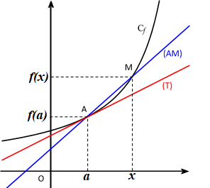

***Propriété***

Soit *f* une fonction définie sur I et dérivable en a signifié géométriquement que la courbeadmet une tangenteen  d’équation : 

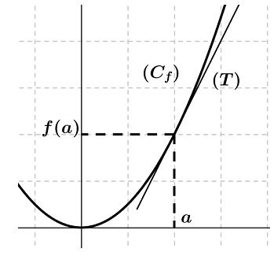

***Exemple***

Soit  une fonction définie par 

Montrons que  est dérivable en 2 puis interpréter les résultats géométriquement



Donc  est dérivable en 2.

***Géométriquement*** :

La courbe de la fonction admet une tangente en un point 

Donc l’équation de la tangente est : 

***Application➁***

Déterminer l’équation de la tangente de la fonction  en un point d’abscisse  dans les cas suivants :

1.  ; 
2.  ; 
3.  ; 
4. ***Dérivabilité à gauche et à droite***
5. ***Définition***

Soit  une fonction numérique définie sur I et soit .

On dit queest dérivable à droite de  si .Le nombre  s’appelle le nombre dérivé de la fonction à droite de  et se note  et on écrit .

On dit que est dérivable à gauche de  si .Le nombre  s’appelle le nombre dérivé de la fonction  à gauche de a et se note  et on écrit 

***Propriété :***

Soit  une fonction numérique définie sur  et soit .

On dit que  est dérivable en  si et seulement si  est dérivable à droite et à gauche de  etet dans ce cas on écrit  .

***Exemple :***

Soit  une fonction définie par  ; 

On a  

Donc  est dérivable à droite de 0 et on a .

Et on a 

Donc  est dérivable à gauche de 0 et on a .

Or  donc  n’est pas dérivable en 0.

***Application➂***

On considère les fonctions suivantes :  et 

1. Etudier la Dérivabilité de la fonction  en 0
2. Etudier la dérivabilité de la fonction  en 2
3. ***Interprétation géométrique***

***Propriété***

* Si est dérivable à droite de  alors  admet une demi-tangente  à droite en  d’équation  
* Si est dérivable à gauche de  alors  admet une demi-tangente  à gauche en  d’équation  

***Application➃:***

Soit  une fonction numérique définie par 

1. Etudier la dérivabilité de la fonction  en -1
2. Interpréter les résultats graphiquement

***Propriété*** :

Soit  une fonction définie sur un intervalle ouvert  et soit 

* Si alors n’est pas dérivable à droite en  et  admet une demi-tangente à droite de  d’équation  dirigé vers le haut.
* Si alors n’est pas dérivable à droite en  et  admet une demi-tangente à droite de  d’équation  dirigé vers le bas.
* Si alors n’est pas dérivable à gauche en  et  admet une demi-tangente à gauche de  d’équation  dirigé vers le bas.
* Si alors n’est pas dérivable à gauche en  et  admet une demi-tangente à gauche de  d’équation dirigé vers le haut.

***Exemple*** :

Soit  une fonction définie par 

Etudions la dérivabilité de  à droite de 0

On a 

Donc  n’est pas dérivable à droite de 0 ; donc la courbe de la fonction  admet un demi-tangente d’équation  et dirigé vers le haut.

***Application➄***

Soit  une fonction numérique définie par 

Etudier la dérivabilité de la fonction à droite de 2 ; puis interpréter les résultats.

1. ***Fonction dérivée***
2. ***Dérivabilité sur un intervalle***

***Définition***

Soit  une fonction numérique définie et dérivable sur un intervalle I ouvert.

On dit que  est ***dérivable*** ***sur I*** s’elle est dérivable ***en tout point*** de l’intervalle I

***Remarque* :**

* La fonction polynomiale est dérivable sur 
* La fonction rationnelle est dérivable sur tout intervalle de son ensemble de définition.
* La fonction de la tangente est dérivable sur 

***Exemples* :**

*  : est une fonction polynomiale alors est dérivable sur 
*  : est une fonction rationnelle alors est dérivable sur 
*  : est dérivable sur .
*  : est dérivable sur 
*  : est dérivable sur 

1. ***Fonction dérivée d’une fonction sur un intervalle***

***Définition***

Soit  une fonction numérique définie et dérivable sur un intervalle I.

La fonction qui associée chaque nombre réel ***x*** de I par le réel  s’appelle ***fonction dérivée*** de la fonction  sur I et se note  ; et on écrit 

***Exemple :***

On considère la fonction qui est définie sur  par 

Soit . On a = ===

Donc est dérivable en  et le nombre dérivé est  (l’image de  par la fonction 

Par conséquent  est dérivable sur  et 

***Application➅***

Soitfonction définie sur  par 

Montrer que 

1. ***Fonctions dérivées des fonctions usuelles***

|  |  |  |  |
| --- | --- | --- | --- |
| ***Fonction*** |  | ***La dérivée*** |  |
| ; |  | ; ( ) |  |
|  |  |  |  |
|  |  |  |  |
| ; |  | ; |  |
|  |  |  |  |
|  |  |  |  |
|  |  |  |  |
|  |  |  |  |
|  |  |  |  |
|  |  |  |  |

***Exemple***

 On a  une fonction polynôme donc est dérivable sur  .

Donc 

 : on a f une fonction rationnelle donc est dérivable sur  ;

Donc 

1. ***Opération sur les fonctions dérivées :***

***Propriété*** :

Si  et  deux fonctions dérivables sur un I alors la fonction :

*  est dérivable sur  et on a 
*  est dérivable sur  et on a 
*  est dérivable sur  et on a 
*  est dérivable en tout point de  telle que  et on a 
* Si  est positive alors  est dérivable sur  et on a 
*  est dérivable sur  et on a  
*  est dérivable en tout point de  telle que  et on a 

***Application➆ :***

Etudier la dérivabilité de la fonctionsur et déterminer sa fonction dérivée

**;**  **;** **;** 

**;**  **;** **;** 

 

***Propriété***

Soit  une fonction dérivable sur  et soient  et  deux nombres réels.

Soit  l’ensemble des nombres réel  tel que  .

La fonction  est dérivable sur  et on a 

***Application*➇**

Calculer  dans les cas suivants :

 ;  ; 

1. ***Dérivées successives d’une fonction***

Définition

Soit  une fonction dérivable sur I.

* Si  est dérivable su I alors sa dérivée s’appelle la ***dérivée seconde*** de la fonction  sur I et se note 
* De même on peut définir la dérivée à l’ordre n  et se note  telle que :

***Application➈***

Déterminer la dérivée seconde et la troisième dérivée de la fonction 

1. ***Applications de la dérivation***
2. ***La fonction dérivée et sens de variations***

***Propriété*** :

Soit une fonction  ** dérivable sur un intervalleet  un élément de I

* Si, alors la fonction est ***constante*** sur I
* Si  alors la fonction f est ***strictement croissante*** sur I.
* Si  alors la fonction f est***strictement décroissante*** sur I.

***Exemple*** :

Soit  une fonction numérique définie et dérivable sur  par 

On a 

On résoudre l’équation 



Donc  ; Or 

Donc la fonction  est croissante sur 

Tableau de variations :

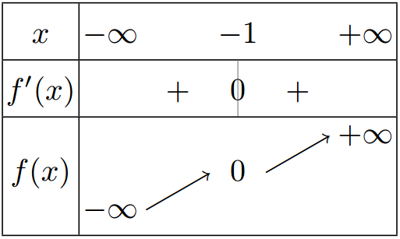

**Application➀🄋**

Etudier les variations de la fonction  dans les cas suivants :

  ; 

1. ***Extremum d’une fonction dérivable***

***Propriété*** :

Soit une fonction dérivable sur un intervalleet 

* Si  admet un extremum en  alors 
* Si  et  ***change le signe*** en  alors  admet un extremum en  .

***Remarque* :**

* Si n’implique pas forcément que  admet un extremum en .
* Si  alors la courbe de la fonction  admet une tangente horizontale en un point 

***Exemple*** :

On considère la fonction *f* définie et dérivable sur  par 

On a 

Or  ; alors le signe de  est le signe de 

 Ou 

Tableau de variations

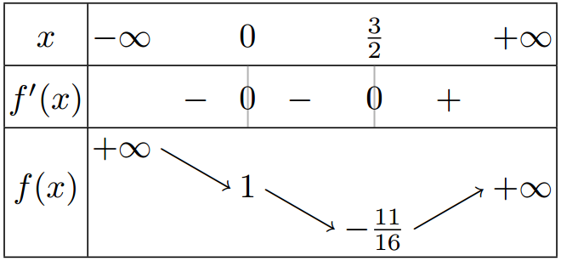

On a  mais  n’est pas un extremum car  ne change pas le signe en 0

 et  Change le signe en  donc  admet une valeur minimale (extremum) en  qui est  .

***Application➀➀***

Soit  une fonction numérique définie par  .

1. Déterminer l’ensemble de définition de la fonction  .
2. Déterminer  pour tout 
3. Etudier les variations de la fonction 
4. Dresser le tableau de variations de la fonction  .
5. Déduire les extremums de la fonction .
6. ***Equation différentielle ***

***Définition***

Soit 

Une équation différentielle, est toute équation  dont l’inconnu est la fonction et sa dérivée secondaire.

 , toute fonction dérivable deux fois sur  et vérifie l’égalité  s’appelle la solution d’équation différentielle  .

***Exemple*** :

 : Est une équation différentielle telle que 

***Propriété***

Soit 

La solution générale de l’équation différentielle est l’ensemble des fonctions définies surpar : où  et 

***Application➀➁***

Résoudre les équations différentielles suivantes :

  ;  ;   ; 